水蒸发式新风水帘降温风机的巨大市场潜力分析

A、前言

水蒸发式新风水帘降温风机（行业内又称环保空调、冷风机、湿帘风机）在中国市场推广使用约10年，在工厂、网吧等场所可以说几乎无人不晓，除了一些对温湿度要求高的精密厂房，其他绝大多数厂房会首选降温风机以解决员工舒适度问题，因为其投资更少、更节能、更健康。
形成巨大反差的是，降温风机在民用商用场所如办公、店面、公共场所等很少使用，居家使用那就少之又少了。事实上除了空调扇这一被毁誉参半的产品外，几乎没有其他机型可用于民用商用场所。
降温风机夏季在南方的降温幅度虽不能满足高档场所，但其具备尚可接受的降温幅度，加之其采用全新风方式每1-2分钟将室内空气更换一遍，同时全新风风量大产生风扇效果，所以完全能满足基本的舒适度要求。此外其成本低，耗电更只有分体空调的15%、无氟环保。鉴于以上特点，降温风机一定会有巨大市场前景，未广泛推广的原因是降温风机的温湿度控制技术及适合民用商用机型的设计开发没有得到足够重视。
本文将详细但尽量通俗易懂地介绍福州普泽冷暖设备技术有限公司多项实用新型及发明专利，及其已经形成产业化并经过多次升级换代的系列产品，这些市场上独一无二的创新型产品解决了行业内湿度上限控制难题，采用了适合民用商用的室内吊挂机型，实现按需自动加水避免传统脏水循环的全新供水方式。至此，降温风机具备了大量进入民用商用场所的基本前提。
欲了解水蒸发降温风机详细的原理、市场现状、发展潜力，同时也可以参考福州普泽冷暖设备技术有限公司编著的《水蒸发式冷风机及空调扇的市场分析报告》等文。

B、水蒸发降温风机的适用场所
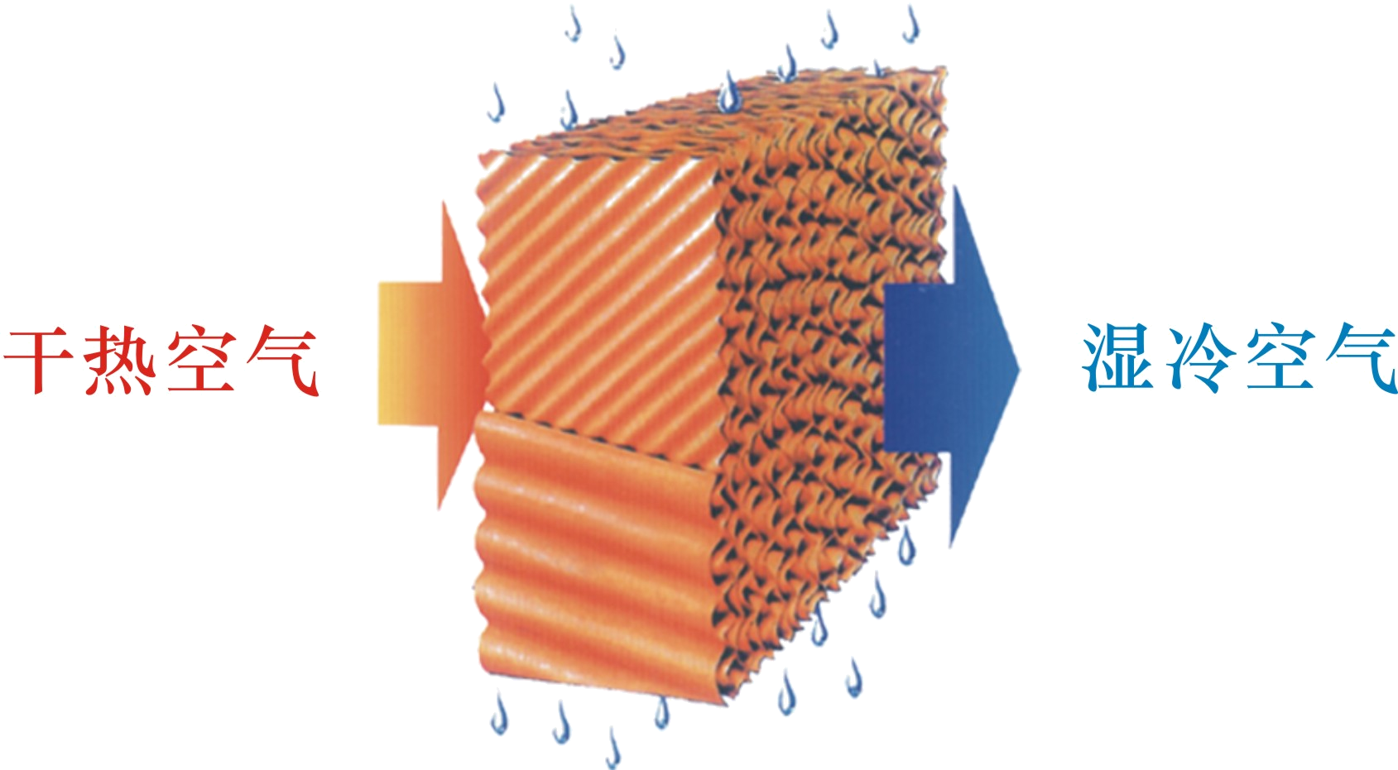

炎热的夏天突降一场大雨，空气立刻清新凉爽，没有人会不喜欢这种清新、自然、凉爽的空气，而水蒸发降温风机就是将室外新鲜但炎热的空气吸入设备，在设备内经水蒸发迅速降温，产生雨后般清新自然凉爽的空气送入室内，并产生风扇效果直吹人体。但这种健康、环保、低成本、清新凉爽的空气，为什么在许多民用商用场所人们享受不到？
在国内有不少外观豪华、室内装修档次高档的写字楼、夜总会、影院、宾馆等等诸多场所，从室内出来的人会深呼吸深感空气清新，进去的人会突觉空气沉闷、装修气味、人体异味夹杂，这样的场所纵使冷气足够，对人体健康的长期影响是可想而知的；而到了春秋气温不高或者即使盛夏偶有的凉爽气候时，这些通风换气严重不足的场所也因为内部热量积聚只能关门窗开冷气，而无法享受室外的清新空气。
在通讯机房、电房、计算机房等连续使用且热负荷很大的场所，即使到了冬天许多时候，室内也开着冷气，为何不能利用室外的凉爽空气自然降温，节省大量电费呢？
众多空调技术人员，过多地关注于如何提高压缩式空调的能效比，众多的空调生产企业，过多地关注着如何让空调更便宜更耐用。可能很少有人会关注到，有许多农民工的宿舍、租屋，也有许多大学生的宿舍，更有占人口70-80%的农村人口，他们为什么不安装传统空调，而只是吹着风扇忍着酷热？
空调技术可说已非常成熟，为什么在家庭厨房、酒店厨房却至今没有可用的降温措施，却只能在厨房挥汗如雨，忍受酷热与油污？
不少即使装设了空调的家庭，30-32℃的气候虽不至于酷暑难耐但毕竟并不舒服，为什么他们宁愿开窗开风扇而不开空调？在面积较大的房间（例如县级农村家庭房间一般较大），大房间大客厅要整体降温要较长时间，如果并不打算在房间停留多久，一般人并不会开空调而只是选择风扇勉强忍受一下。
还有类似法医解剖室、各类实验室、直至公厕等异味严重的场所，不要说没有装设空调，即使装设了传统空调，这种异味严重的空气也是不健康而且难以忍受的。
更有许多半敞开式的店面、报刊亭、露天茶座、餐饮、大排档等场所不能装设传统冷气，为什么就没有一种经济实用的降温措施？
常常可见1-2平方的岗亭、收费亭等小场所装了台1匹的空调（很不解连小于1匹的空调都难以找到），这种空调不仅因为敞开耗电，而且在狭小的空间内无法避开空调出风温度10-15度的直吹，所以人员会非常不舒服，另外大马拉小车更导致压缩机的频繁启停而使空调寿命大减。
大多因为价格、运行电费；因为降温速度慢；因为关门关窗空气沉闷异味夹杂影响健康；因为热量积聚即使冬天也要开冷气等等诸多原因而不能使用传统空调或者使用后效果不好的场所，需要我们提供更节能环保、更清新健康的降温产品。而这些，值得空调从业人员深刻反思，因为我们做得远远不够。
有不少场所非得使用压缩式空调才能满足降温效果，所以不断研发提高空调能效固然重要，为此能提升10%的能效可能已是很大成就；但是更有众多场所完全可以装设水蒸发降温风机单独使用或者至少与传统空调自动切换使用，为此节省能耗可达50-80%。所以现阶段，加大研发适合用于前述各种场合的降温产品至关重要。况且，水蒸发降温风机以其风扇效果，每1-2分钟将室内空气更换一遍的全新风方式，带给民众特别是普通平民的是更健康、更清新、更自然的空气。

C、水蒸发降温风机控制出风湿度上限的重要性
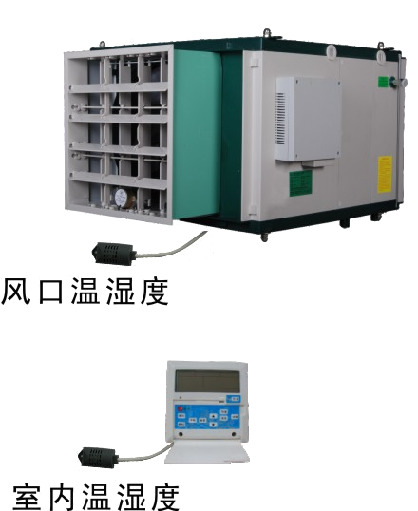

以目前的各类机型如水帘墙、外挂式环保空调、空调扇，根本无法满足民用商用场所对湿度的要求。例如年销量已经接近200万台/年的空调扇，居家或办公使用时，室内空气被吹出吸入，经过空调扇内循环加湿，室内湿度越来越大，直至最后不再有降温功能反而越来越闷热。这就是众多用户在商场感觉效果不错（因为本身有空调）而买回来后感觉上当受骗的原因。
空调扇特别是近一二年摒弃布帘改用蜂窝状湿帘后的空调扇，降温效果提高不少，在敞开的场所或通透性很好的半敞开扬所，非常经济实用；目前只是厂家没有明确告知，加之一些促销人员有意的误导或隐瞒，导致客户将空调扇用在了通透性并不好的家居房间、办公场所、甚至发现有用在浴区更衣室等高湿场所，其效果当然不好。
上述三种传统机型，即使采用全新风方式，按传统那种感测到湿度达到设定时即关水的做法，也不能有效地控制出风湿度，其原因如下：
湿帘是一种吸水性极强的纤维蜂窝状物质，当湿帘由上而下布水时，水在湿帘中的流动与扩散有一定的滞后性，而此滞后性由于布水水压水量、湿帘脏污程度导致的吸水及扩散性能改变而有不同，所以按传统湿度控制方式，当出风湿度达到设定值立即停止加水，已流出的水在湿帘中继续流动扩散，致使出风湿度超出设定湿度；但如果在即将达到设定值前即停止加水，由于此提前值无法确定且今后会因水压、脏污等改变，所以要么达不到设定值，要么超过设定值，特别是进风湿度值与设定值相差较小时，上述误差会越大。况且湿度一旦超过设定，会在3~5分钟内持续超过，因为湿帘有良好的吸水性能，只要表面还是潮湿，其降温效果就基本一样。
正因为目前水蒸发降温的各类产品无法解决此问题，所以大大限制了其在众多场所如宿舍、家居、公共场所的推广使用，即使与压缩式空调联动，也会由于湿度常常超标而无法正常工作。
普泽公司的最新专利及已推出的升级产品采用旁通混合技术，当湿度达到设定值，停止加水，而水扩散使湿度继续上升时，后道湿帘会按比例打开通道，旁通一部分热空气混合，使湿度较准确地稳定在设定值。湿度上限设定对降温有影响，但避免了人体及许多物品难以接受的90%以上超限湿度，同时仍保留了一定的温降效果。
例如，南方夏季典型气候如36℃/55％时，湿度上限不能控制时，出风温湿度约28.5℃/95%，如果能够设定出风湿度上限为85%，则出风温湿度30℃/85%，这样的出风温度加之风扇效果仍可以让人感觉舒适，同时却避免了人员及设备无法接受的95%高湿环境。
普泽公司智能系列降温风机可以设定出风湿度上限的同时，也可以同时设定温度下限，这主要考虑到春秋季或北方特别是西北夏季，降温风机有时（比如有些气候及夜晚）出风温度很低，如果低于23℃加之降温风机风量大，所以直吹人体会难受。此时设定出风温度下限值后，出风温度达到下限将不再继续加湿降温。

D、水蒸发降温风机与传统空调联动的重要性
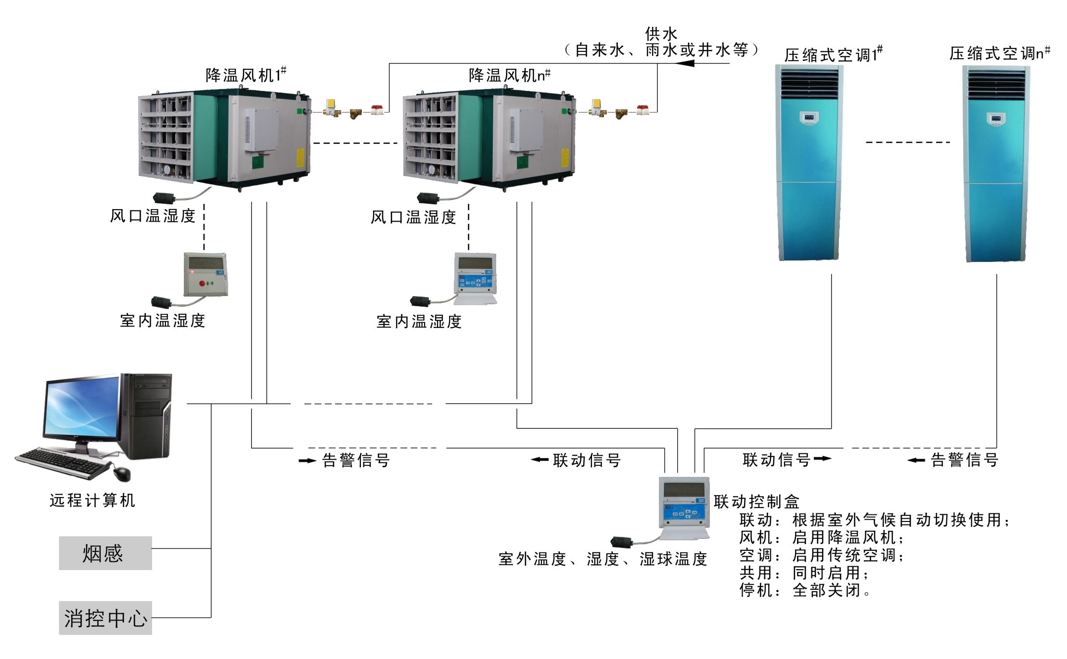

关系到降温风机效果有个重要参数是室外空气的湿球温度，凉风机吸入室外空气时，理论上如果在风机内部水能够足够蒸发降温，使出风湿度达到100%，那么此时出风湿度即可以看做是室外空气的湿球温度。室外空气湿球温度大小代表了降温风机可以得到的降温效果好坏。
在北方特别是西北干燥地区，夏季温差大，湿度低，湿球温度基本小于23℃，如中东等干燥国家尽管温度高，但是湿球温度同样较低。因此，在这类干燥地区及国家，水蒸发降温风机可以用于几乎所有场所。
在南方相对较湿的地区，夏季湿球温度一般也不会超29℃，也就是说降温风机出风一般可以接近29℃，这足以说明水蒸发降温风机的推广运用具有巨大潜力，因为达到这样的温度加之全新风及风扇的效果，能够满足人体舒适度，工厂、一般办工、公共场所、厨房等大多数场所可以单独使用降温风机。
对于温湿度要求更高的场所如精密厂房、通讯机房、计算机房、宾馆、高级写字楼、公共场所等，降温风机无法保证在任何时候满足要求，但如果为此便放弃，不免极大地浪费能源，毕竟这类场所降温风机在多数气候下还是可以代替传统空调的，并且空气更清新健康，耗电也只有20%，初投资又低。因此有条件的这类场所应尽量装设降温风机与传统空调结合使用，控制器感测室外气候，当降温风机能够满足要求时会自动启动降温风机，停止空调运行。
要想实现联动功能，降温风机出风湿度度上限的控制也是非常重要，因为水蒸发降温风机设计时一般换气次数达40次/小时，每1-2分钟室内空气被更换一遍，所以如果出风湿度超限，很快室内湿度也会超限。而要想准确控制出风湿度，采用普泽公司旁通混合技术这一发明专利是最好的一种方式。

E、水蒸发降温风机的供水方式

目前市场上所有产品都一成不变采用脏水循环供水方式，例如已开始大量销售的空调扇，如果客户注意到其内部水盘里的黑乎乎洗尘脏水，相信他已经对产品失去了兴趣，除非有人会不厌其烦每1-2天就对水盘倾倒及清洗一次。客观上这种脏水对人的健康影响迟早会被关注并让行业道德蒙羞。
普泽公司采用旁通混合技术可控出风湿度上限产品推出后，彻底摒弃了循环供水方式，而是根据出风湿度设定值自动按需加水。设备内部无积水，无水槽，省掉了水泵、高低液位开关、排水阀等诸多元件。因此设备安装维护更安全、简便，避免了细菌的滋生，所以更健康。
纤维质的湿帘吸水同时由于室外空气大量吹过，所以容易附着灰尘，设备避免了脏水循环底盘无积水固然是一大进步，但对湿帘的定期清洗，确保符合卫生要求，是水蒸发降温风机大量步入民用商用的至关重要前提之一。针对湿帘蜂窝状及纤维质的特性，采用喷嘴自动清洗及自动加注清洗液，能够解决此关健问题。

F、开发适合民用商用的机型
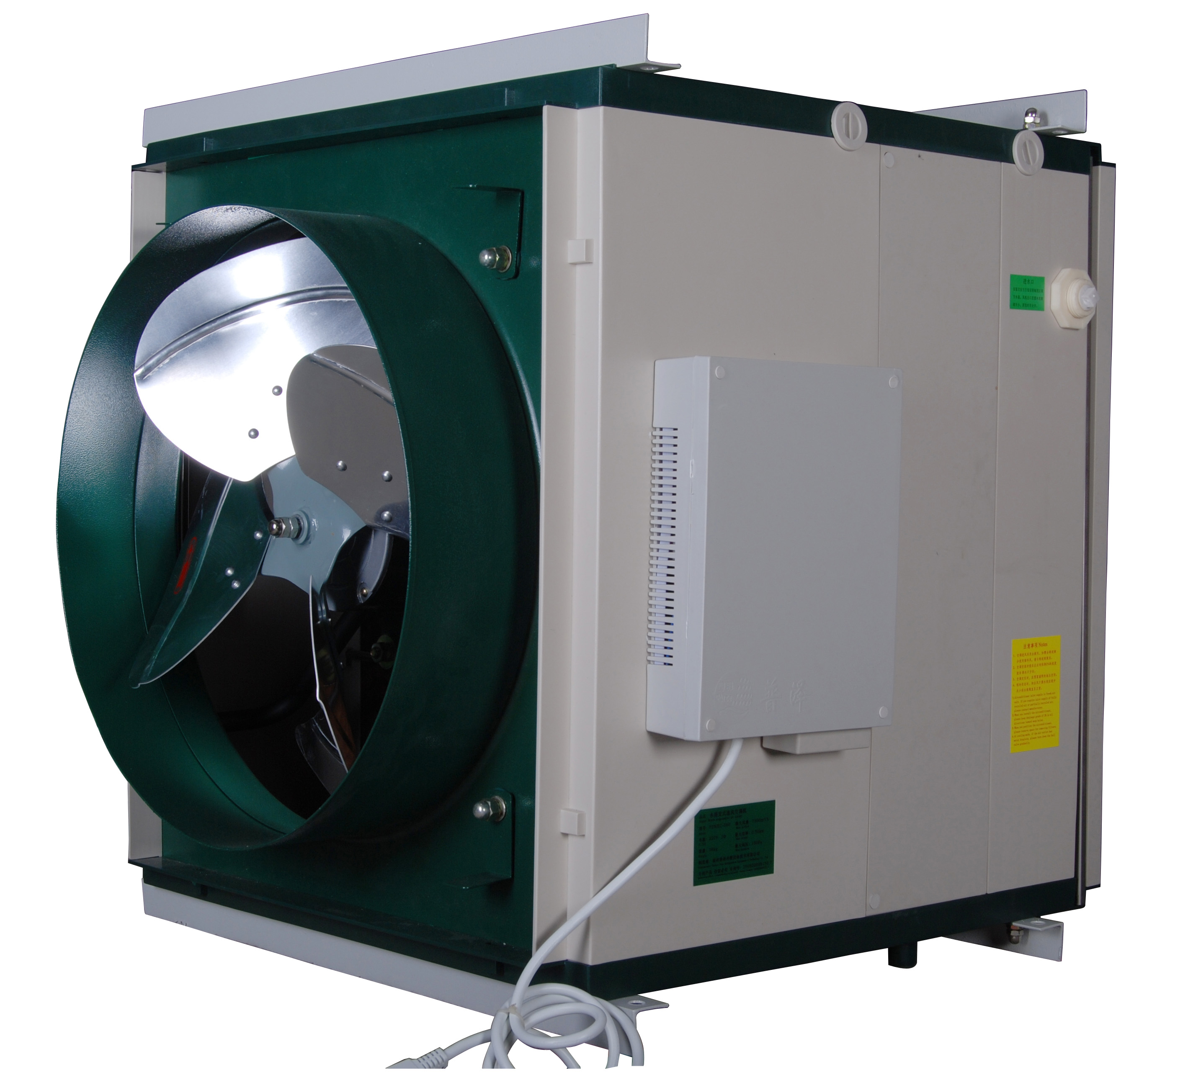
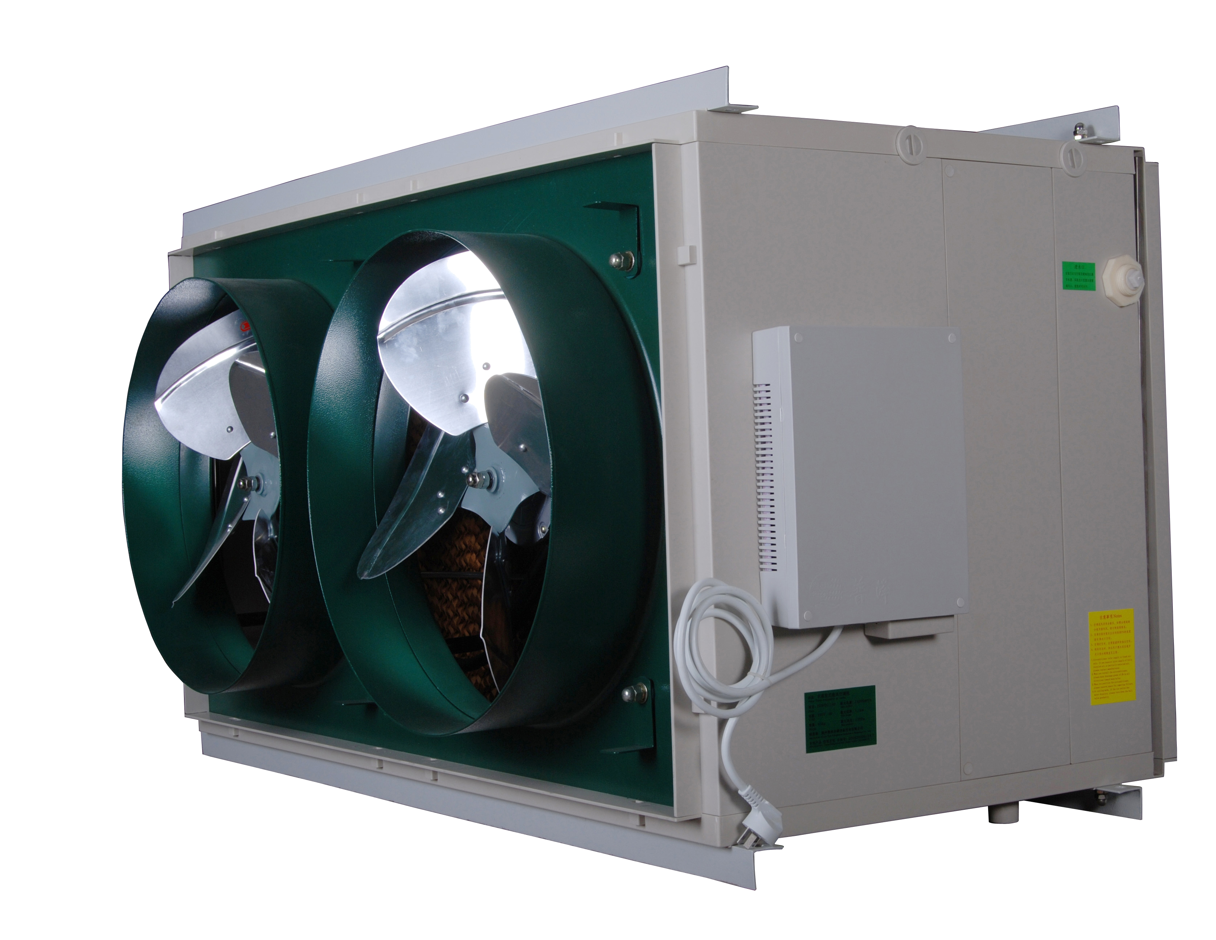
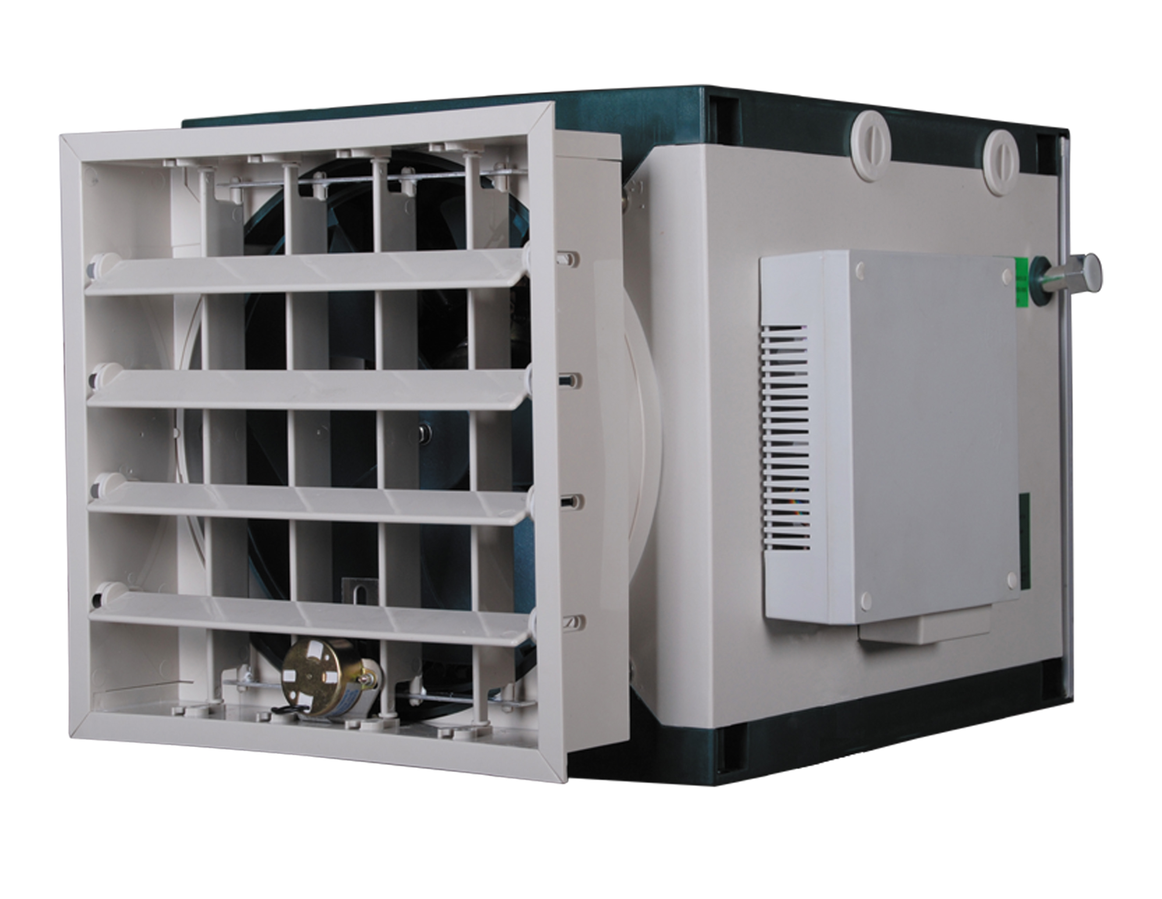

目前市面上已有外挂式方形降温风机、水帘墙加负压排风、移动式空调扇三类产品，由于其结构原因其不能满足民用与商用要求。
普泽公司拥有室内吊挂式降温风机内部结构专利，同时形成了产业化，产品经过多次升级。室内吊挂式降温风机不占地、容易与场所或场所内装修配合，甚至可以像中央空调一样暗装，所以能确保美观，而外墙仅见百叶风口。另外对于并不在乎外墙美观的少数场所，该系列机型同样也可以安装于外墙。
综上所述，降温风机在民用商用市场具有巨大的市场潜力，以上也详细地分析了产品必备的一些基本前提，产品只有对以上问题加以完善，方能适合民用商用场所要求，最终让最广大的民众得以享受水蒸发降温的清新自然、健康环保。

本文作者简介：
1992年毕业于浙江大学制冷与低温专业，之后一直在一线从事中央空调现场设计施工（包含多个四、五星级酒店中央空调系统）。2005始研发室内吊挂式水蒸发式冷风机并于2006年推出第一代产品，2009年推出第四代共八个规格室内吊挂及嵌窗式产品。其拥有室内吊挂结构及涉及移动式、室内吊挂、外挂、嵌窗式机型的出风湿度上限（同时温度下限）即时设定的多项专利。
作者联系电话：059187580583，email：rey123@tom.com
福州普泽冷暖设备技术有限公司网址：www.chinapuze.com

